# Chương II:PHÂN TÍCH CÁC YÊU CẦU CHỨC NĂNG CỦA HỆ THỐNG

## 2.1.Biểu đồ use case.

### 2.1.1 Các use case chính.

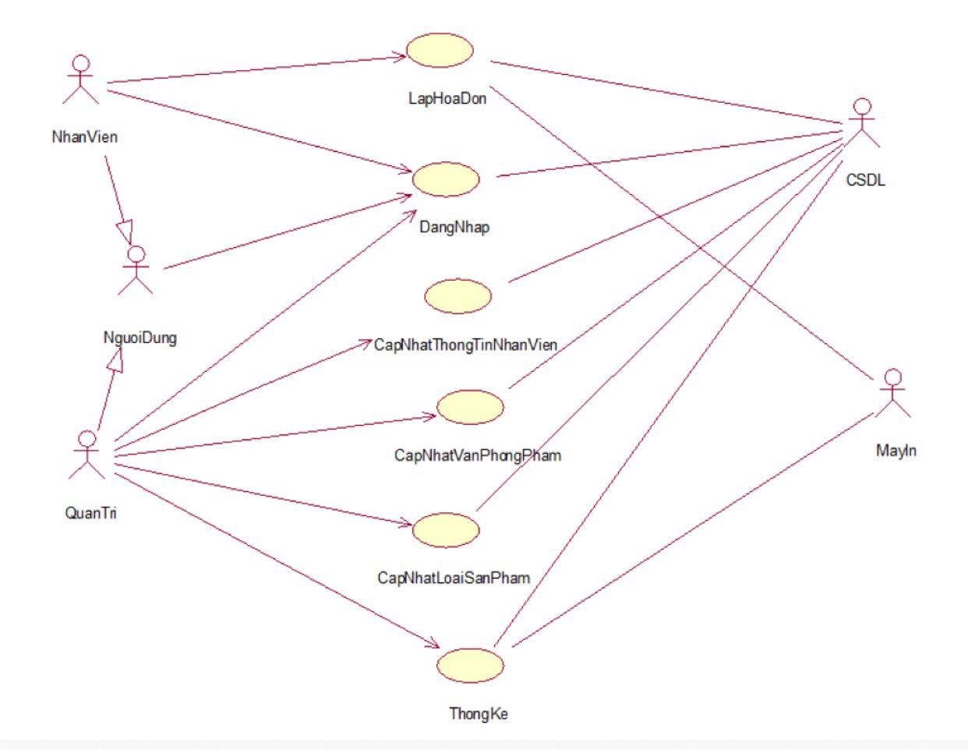

### 2.1.2 Quan hệ giữa các use case.

**-Cập nhật loại văn phòng phẩm**

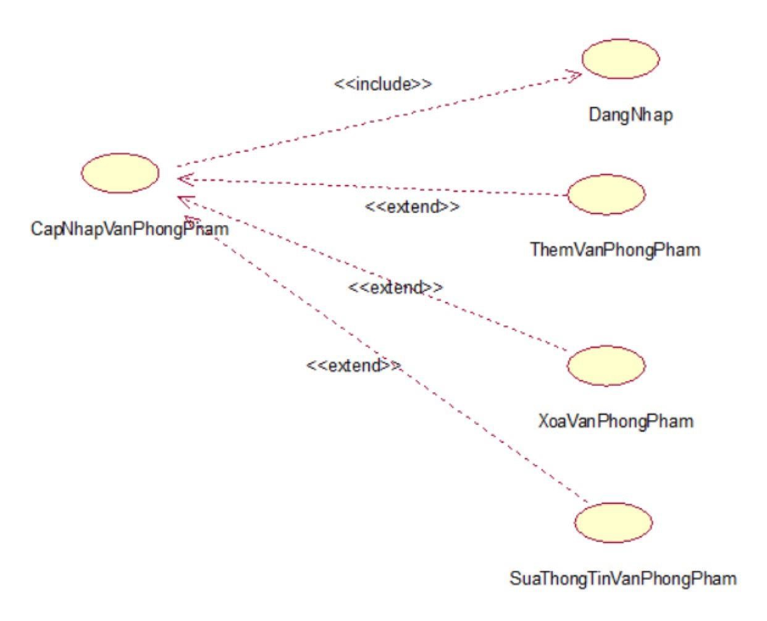

**-Lập hóa đơn**

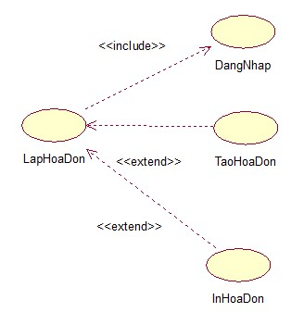

**-Lập nhân viên**

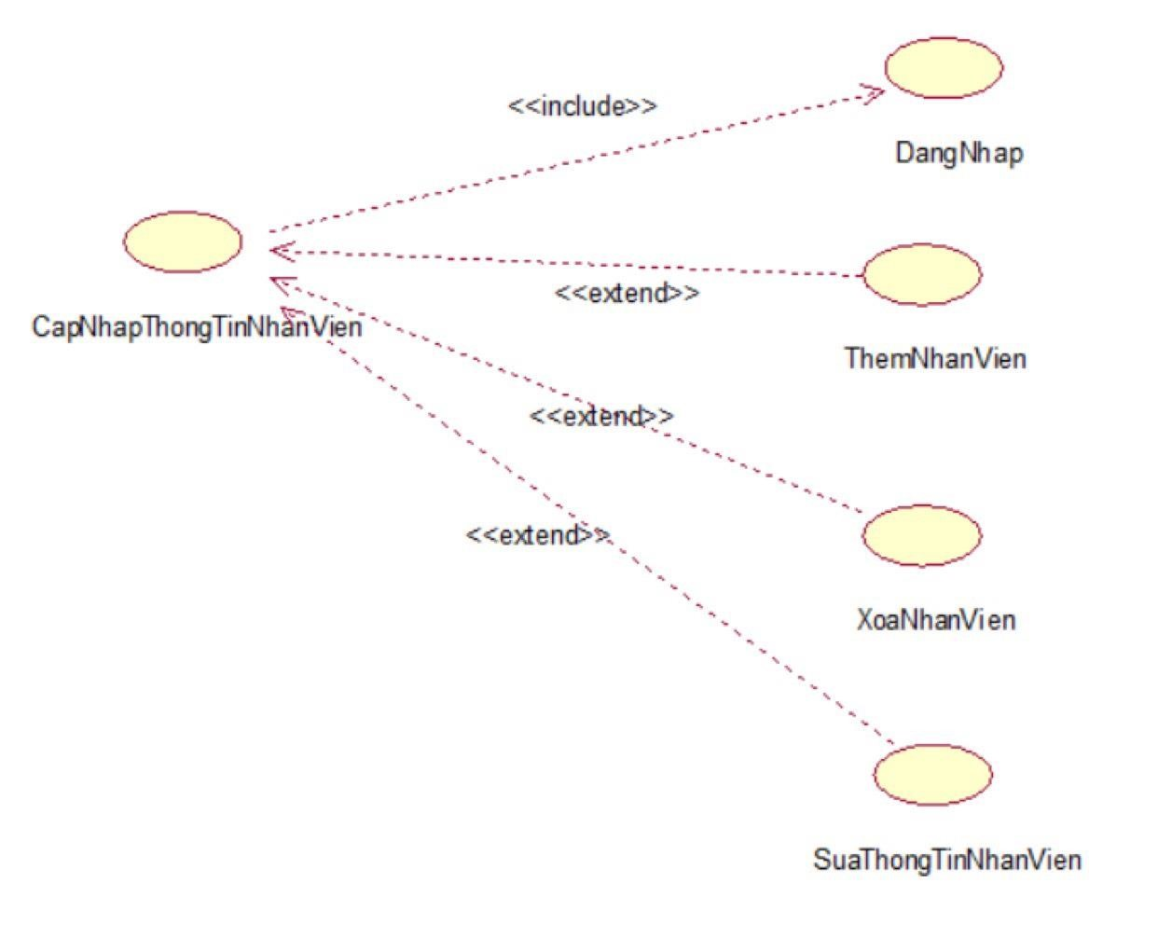

## 2.2. Mô tả chi tiết các use case.

### 2.2.1 Đăng nhập.

Mô tả vắn tắt:

Use case này cho phép người dùng (nhân viên & quản trị) đăng nhập vào hệ thống.

**Luồng sự kiện:**

* **Luồng cơ bản:** 
  1. Use case này bắt đầu khi người dùng muốn đăng nhập vào hệ thống. Hệ thống sẽ hiển thị màn hình yêu cầu nhập tên đăng nhập và mật khẩu.
  2. Người dùng nhập tên và mật khẩu sau đó click vào nút **Đăng nhập.** Hệ thống kiểm tra tên đăng nhập, mật khẩu và quyền truy nhập trong bảng **tblNhanVien** và hiển thị màn hình hệ thống với các menu tương ứng với quyền. Use case kết thúc
* **Luồng rẽ nhánh:** 
  1. Tại bước 2 trong luồng cơ bản nếu người dùng nhập sai tên hoặc/và mật khẩu thì hệ thống sẽ hiển thị thông báo lỗi và yêu cầu nhập lại. Người dùng nhập lại để tiếp tục, hoặc click vào nút Thoát và use case kết thúc.
  2. Tại bước 2 trong luồng cơ bản nếu hệ thống không thể kết nối được với cơ sở dữ liệu thì sẽ hiển thị một thông báo lỗi và use case kết thúc.

**Các yêu cầu đặc biệt:** Không.

**Tiền điều kiện:** Không.

**Hậu điều kiện:** Không.

**Điểm mở rộng:** Không.

### 2.2.2 Lập hóa đơn.

**Mô tả vắn tắt:**

Use case này cho phép nhân viên lập và in hóa đơn.

**Luồng sự kiện:**

* **Luồng cơ bản:** 
  1. Use case này bắt đầu khi nhân viên click vào mục Lập hóa đơn trên thanh bán hàng. Hệ thống sẽ hiển thị màn hình nhập thông tin hóa đơn gồm các mục: Ngày, số hóa đơn, thu ngân, giờ vào, giờ ra, danh sách các sản phẩm văn phòng phẩm (gồm: thứ tự, tên sản phẩm, số lượng, đơn giá, thành tiền), tổng tiền, tiền giảm giá, tiền triết khấu, tiền phiếu giảm giá và tổng cộng tiền. Trong đó: ngày, số hóa đơn, thu ngân, giờ vào, giờ ra được điền tự động. Sản phẩm được chọn từ danh sách. Khi các sản phẩm được nhập thì tổng tiền và tổng cộng tiền sẽ được tính tự động.
  2. Để thêm sản phẩm vào hóa đơn, nhân viên sẽ click vào nút **Thêm sản phẩm** hệ thống sẽ hiển thị danh sách các sản phẩm để nhân viên chọn.
  3. Khi nhân viên click chọn sản phẩm trong danh sách, hệ thống sẽ thêm sản phẩm đó vào hóa đơn với số lượng là 1.
  4. Nhân viên có thể chọn sửa số lượng, hệ thống sẽ cập nhật thành tiền. Danh sách các sản phẩm sẽ được bổ sung thêm và cập nhật số lượng trên hóa đơn.
  5. Khi nhân viên click vào nút Lưu thì hệ thống sẽ lưu hóa đơn vào bảng **tblHoaDon** và **tblChiTietHoaDon**.
  6. Khi nhân viên click vào nút **In hóa đơn** thì hệ thống sẽ xuất hóa đơn ra máy in. Và use case kết thúc.
* **Luồng rẽ nhánh:** 
  1. Trong quá trình thực hiện use case nếu nhân viên click vào nút hủy hóa đơn thì cửa sổ hóa đơn sẽ được đóng lại và use case kết thúc.
  2. Tại tất cả các bước trong luồng cơ bản nếu hệ thống không thể kết nối được với cơ sở dữ liệu thì sẽ hiển thị một thông báo lỗi và use case kết thúc.

**Các yêu cầu đặc biệt:**

Có thể mở nhiều cửa sổ lập hóa đơn cùng một lúc.

**Tiền điều kiện:**

Nhân viên phải đăng nhập trước khi thực hiện use case.

**Hậu điều kiện:**

Nếu use case kết thúc thành công thì thông tin về hóa đơn và chi tiết hóa đơn sẽ được lưu vào cơ sở dữ liệu.

**Điểm mở rộng:** Không.

### 2.2.3 Cập nhật nhân viên.

**Mô tả vắn tắt:**

Use case này cho phép quản trị có thể thêm, sửa, xóa các nhân viên làm việc trong cửa hàng.

**Luồng sự kiện:**

* **Luồng cơ bản:** 
  1. Use case này bắt đầu khi người quản trị click vào nút **Nhân viên** trong mục **Cập nhật** trên thanh bán hàng. Hệ thống sẽ truy vấn bảng tblNhanVien, hiển thị danh sách các nhân viên lên màn hình.
  2. **Thêm nhân viên:** khi người quản trị nhập thông tin chi tiết về nhân viên gồm: họ tên, địa chỉ, điện thoại, chức vụ (chọn trong danh sách: bán hàng, thu ngân, kiểm soát), tên đăng nhập, mật khẩu và quyền (chọn quyền từ bảng tblQuyen) vào 1 form bên dưới danh sách và click vào nút **Thêm**. Hệ thống sẽ kiểm tra dữ liệu nhập vào và tạo một bản ghi mới trong bảng tblNhanVien đồng thời cập nhật nhân viên này lên danh sách.
  3. **Sửa nhân viên:** 
     + 1. Khi người quản trị click vào nút **Sửa** trên một dòng thông tin về nhân viên. Hệ thống sẽ hiển thị các trường cho phép người quản lí sửa thông tin của nhân viên.
       2. Người quản trị thay đổi thông tin nhân viên gồm các thông tin được chỉ ra trong **Thêm nhân viên** và click vào nút **Lưu**. Hệ thống kiểm tra thông tin thay đổi, cập nhật bảng tblNhanVien và cập nhật danh sách nhân viên.
  4. **Xóa nhân viên:** Khi người quản trị click vào nút Xóa trên 1 dòng thông tin về nhân viên. Hệ thống sẽ xóa bản ghi nhân viên khỏi bảng tblNhanVien và cập nhật danh sách nhân viên.
  5. **Use case kết thúc:** Khi người quản trị đóng cửa sổ. ➢ **Luồng rẽ nhánh:** 
     + 1. Tại bước 2 hoặc bước 3b trong luồng cơ bản. Khi thông tin về nhân viên nhập không đủ thì hệ thống sẽ thông báo lỗi và yêu cầu nhập bổ sung. Người quản trị nhập bổ sung để tiếp tục hoặc click nút Bỏ qua và use case kết thúc.
       2. Tại bước 4 trong luồng cơ bản, nếu mã nhân viên còn tồn tại trong bảng tblHoaDon như 1 khóa ngoài thì hệ thống sẽ thông báo không được xóa và use case kết thúc.
       3. Trong quá trình thực hiện use case nếu hệ thống không thể kết nối được với cơ sở dữ liệu thì sẽ hiển thị một thông báo lỗi và use case kết thúc.

**Các yêu cầu đặc biệt:**

Không có.

**Tiền điều kiện:**

Người quản trị phải đăng nhập với quyền quản trị trước khi thực hiện use case.

**Hậu điều kiện:**

Nếu use case kết thúc thành công thì thông tin về nhân viên sẽ được cập nhật vào bảng tblNhanVien.

**Điểm mở rộng:** Không có.

### 2.2.4 Thống kê.

**Mô tả vắn tắt:**

Use case này cho phép người quản trị thống kê hóa đơn theo ngày lập.

**Luồng sự kiện:**

* **Luồng cơ bản:** 
  + - 1. Use case này bắt đầu khi người quản trị click vào mục **Thống kê** trên thanh bán hàng. Hệ thống sẽ hiển thị một số lựa chọn thống kê (theo ngày, tháng hoặc năm).
      2. Người quản trị chọn 1 loại thống kê. Hệ thống sẽ tính tổng giá trị các hóa đơn có cùng tiêu chí lựa chọn và hiển thị kết quả lên màn hình.Use case kết thúc.
* **Luồng rẽ nhánh:**

**1.** Tại tất cả các bước trong luồng cơ bản nếu hệ thống không thể kết nối được với cơ sở dữ liệu thì sẽ hiển thị một thông báo lỗi và use case kết thúc.

**Các yêu cầu đặc biệt:** Không.

**Tiền điều kiện:**

Người quản trị phải đăng nhập với quyền quản trị trước khi thực hiện use case.

**Hậu điều kiện:** Không.

**Điểm mở rộng:** Không.